专题12 电磁感应
1．（2019·新课标全国Ⅰ卷）空间存在一方向与直面垂直、大小随时间变化的匀强磁场，其边界如图（a）中虚线MN所示，一硬质细导线的电阻率为ρ、横截面积为S，将该导线做成半径为r的圆环固定在纸面内，圆心O在MN上。t=0时磁感应强度的方向如图（a）所示。磁感应强度B随时间t的变化关系如图（b）所示，则在t=0到t=t₁的时间间隔内
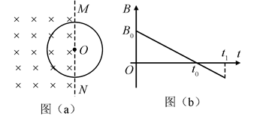
A．圆环所受安培力的方向始终不变
B．圆环中的感应电流始终沿顺时针方向
C．圆环中的感应电流大小为
D．圆环中的感应电动势大小为
【答案】BC
【解析】AB、根据B-t图象，由楞次定律可知，线圈中感应电流方向一直为顺时针，但在t₀时刻，磁场的方向发生变化，故安培力方向的方向在t₀时刻发生变化，则A错误，B正确；
CD、由闭合电路欧姆定律得：，又根据法拉第电磁感应定律得：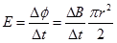，又根据电阻定律得：，联立得：，则C正确，D错误。故本题选BC。
2．（2019·新课标全国Ⅱ卷）如图，两条光滑平行金属导轨固定，所在平面与水平面夹角为θ，导轨电阻忽略不计。虚线ab、cd均与导轨垂直，在ab与cd之间的区域存在垂直于导轨所在平面的匀强磁场。将两根相同的导体棒PQ、MN先后自导轨上同一位置由静止释放，两者始终与导轨垂直且接触良好。已知PQ进入磁场时加速度变小恰好为零，从PQ进入磁场开始计时，到MN离开磁场区域为止，流过PQ的电流随时间变化的图像可能正确的是
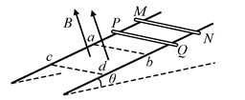
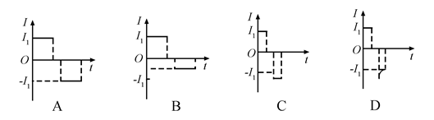
【答案】AD
【解析】于PQ进入磁场时加速度为零，AB．若PQ出磁场时MN仍然没有进入磁场，则PQ出磁场后至MN进入磁场的这段时间，由于磁通量φ不变，无感应电流。由于PQ、MN同一位置释放，故MN进入磁场时与PQ进入磁场时的速度相同，所以电流大小也应该相同，A正确B错误；CD．若PQ出磁场前MN已经进入磁场，由于磁通量φ不变，PQ、MN均加速运动，PQ出磁场后，MN由于加速故电流比PQ进入磁场时电流大，故C正确D错误。
3．（2019·新课标全国Ⅲ卷）楞次定律是下列哪个定律在电磁感应现象中的具体体现？
A．电阻定律 B．库仑定律
C．欧姆定律 D．能量守恒定律
【答案】D
【解析】楞次定律指感应电流的磁场阻碍引起感应电流的原磁场的磁通量的变化,这种阻碍作用做功将其他形式的能转变为感应电流的电能,所以楞次定律的阻碍过程实质上就是能量转化的过程。
4．（2019·新课标全国Ⅲ卷）如图，方向竖直向下的匀强磁场中有两根位于同一水平面内的足够长的平行金属导轨，两相同的光滑导体棒ab、cd静止在导轨上。t=0时，棒ab以初速度v₀向右滑动。运动过程中，ab、cd始终与导轨垂直并接触良好，两者速度分别用v₁、v₂表示，回路中的电流用I表示。下列图像中可能正确的是
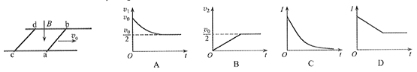
【答案】AC
【解析】ab棒向右运动，切割磁感线产生感应电流，则受到向左的安培力，从而向左做减速运动，；金属棒cd受向右的安培力作用而做加速运动，随着两棒的速度差的减小安培力减小，加速度减小，当两棒速度相等时，感应电流为零，最终两棒共速，一起做匀速运动，故最终电路中电流为0，故AC正确，BD错误。
5．（2019·天津卷）单匝闭合矩形线框电阻为，在匀强磁场中绕与磁感线垂直的轴匀速转动，穿过线框的磁通量与时间的关系图像如图所示。下列说法正确的是
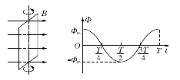

A．时刻线框平面与中性面垂直
B．线框的感应电动势有效值为
C．线框转一周外力所做的功为
D．从到过程中线框的平均感应电动势为
【答案】BC
【解析】由图像可知时刻线圈的磁通量最大，因此此时线圈处于中性面位置，因此A错误；由图可知交流电的周期为T，则，由交流电的电动势的最大值为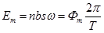，则有效值为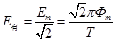，故B正确，线圈转一周所做的功为转动一周的发热量，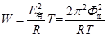，故C正确；从0时刻到时刻的平均感应电动势为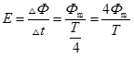，故D错误。
6．（2019·山东省潍坊市高三高考第三次模拟考试）如图，将三根长度、电阻都相同的导体棒首尾相接，构成一闭合的等边三角形线框，a、b、c为三个顶点，匀强磁场垂直于线框平面。用导线将a、c两点接入电流恒定的电路中，以下说法正确的是
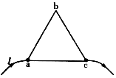
A．线框所受安培力为0
B．ac边与ab边所受安培力的大小相等
C．ac边所受安培力是ab边所受安培力的2倍
D．ac边所受安培力与ab、bc边所受安培力的合力大小相等
【答案】C
【解析】设总电流为I，则ac中的电流为，abc支路的电流为，若磁场方向垂直纸面向里，则由左手定则可知，ac受安培力向上，ab和bc受安培力分别是斜向左上和右上方，可知线框所受安培力不为0，选项A错误；根据F=BIL可知，ac边所受安培力，ab、bc边所受安培力均为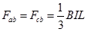，则ac边所受安培力是ab边所受安培力的2倍；ab、bc边所受安培力的夹角为120°，则合力为，则ac边所受安培力与ab、bc边所受安培力的合力大小不相等，选项C正确，BD错误。
7．（2019·东北三省四市高考二模）如图所示，一个各短边边长均为L，长边边长为3L的线框，匀速通过宽度为L的匀强磁场区域，磁场方向垂直于纸面，线框沿纸面运动，开始时线框右侧短边ab恰好与磁场左边界重合，此过程中最右侧短边两端点a、b两点间电势差U_{ab}随时间t变化关系图象正确的是
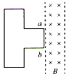
A．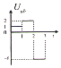 B．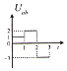 C．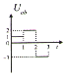 D．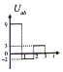
【答案】D
【解析】0～L过程中，ab边切割磁感应线产生的感应电动势E₁＝BLv，a点电势高于b，则U_{ab}＝BLv；L～2L过程中感应电动势E₂＝2BLv，a点电势低于b，则U_{ab}＜0；2L～3L过程中，最左边切割磁感应线产生的感应电动势E₃＝3BLv，a点电势高于b，则U_{ab}＝×3BLv＝BLv，故D正确，ABC错误。
8．（2019·北京市通州区高考物理二模）课堂上，老师演示了一个有趣的电磁现象：将一铝管竖立，把一块直径比铝管内径小一些的圆柱形的强磁铁从铝管上端由静止释放，强磁铁在铝管中始终与管壁不接触。可以观察到，相比强磁铁自由下落，强磁铁在铝管中的下落会延缓许多。下课后，好奇的小明将一块较厚的泡沫塑料垫在电子秤上，再将这个铝管竖直固定在泡沫塑料上（用以消除电子秤内部铁磁性材料与磁铁相互作用的影响），如图所示，重复上述实验操作。在强磁铁由静止释放至落到泡沫塑料上之前，关于强磁铁的运动和受力情况，下列情况可能发生的是
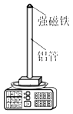
A．先加速下落后减速下落
B．始终做加速运动，且加速度不断增大
C．所受合力方向竖直向上
D．所受铝管对它的作用力越来越大
【答案】D
【解析】A、强磁铁在下落的过程中，铝管切割磁感线产生感生电流，受到磁铁所给的向下安培力作用，磁铁受到向上的安培力反作用力。初始阶段，磁铁的速度较小，在铝管中产生的安培力较小，磁铁受到的向下重力大于向上的安培力反作用力，于是向下做加速度减小的加速运动。如果铝管足够长，磁铁的加速度减小到零，此时磁铁受到的向下重力等于向上的安培力反作用力，之后磁铁向下做匀速运动。A、B均错误；C、由以上分析可知，如果铝管足够长，强磁铁在运动过程中，所受合力方向先竖直向下后减为零，C错误；D、由于强磁铁在铝管中运动的速度越来越大，铝管切割磁感线产生感生电流越来越大，受到磁铁所给的向下安培力越来越大，铝管对强磁铁的安培力反作用力也随之越来越大，这是强磁铁落到泡沫塑料上时还没有达到最大速度或者刚好达到最大速度的情况，D正确。
9．（2019·山东省潍坊市教科院高三高考模拟）如图甲所示，绝缘的水平桌面上放置一金属圆环，在圆环的正上方放置一个螺线管，在螺线管中通入如图乙所示的电流，电流从螺线管a端流入为正。以下说法正确的是
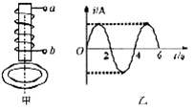
A．0~1 s内圆环面积有扩张的趋势
B．1 s末圆环对桌面的压力小于圆环的重力
C．1~2 s内和2~3 s内圆环中的感应电流方向相反
D．从上往下看，0~2 s内圆环中的感应电流先沿顺时针方向、后沿逆时针方向
【答案】D
【解析】0~1 s线圈中电流增大，产生的磁场增大，金属环中磁通量增大，有面积缩小趋势，故A错误；1 s末金属环中感应电流最大，但螺线管中电流为零，没有磁场，与金属环间无相互作用，所以1 s末圆环对桌面的压力等于圆环的重力，故B错误；1~2 s正方向电流减小，2~3 s反向电流增大，根据楞次定律，金属环中感应电流的磁场方向不变，感应电流方向不变，故C错误；0~1 s线圈中电流增大，产生的磁场增大，金属环中磁通量增大，根据楞次定律可知，从上往下看，0~l s内圆环中的感应电流沿顺时针方向；1 s~2 s线圈中电流减小，产生的磁场减弱，金属环中磁通量减小，根据楞次定律可知，从上往下看，1 s~2 s内圆环中的感应电流沿逆时针方向；故D正确。
10．（2019·北京市101中学三模）图甲的铜盘安装在水平的铜轴上，它的边缘正好在两磁极之间，两块铜片C、D分别与转动轴和铜盘的边缘接触。闭合电键S，给铜盘一个初动能，铜盘转动方向和所处磁场如图乙所示，不计一切摩擦和空气阻力，下列说法正确的是
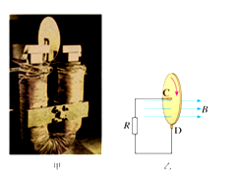
A．通过圆盘平面的磁通量增加
B．通过电阻R的电流方向向下
C．断开电键S，圆盘将减速转动
D．断开电键S，圆盘将匀速转动
【答案】C
【解析】A．由于磁感线的条数不变，故铜盘转动过程中，穿过铜盘的磁通量不变，故A错误；B．根据右手定则可知，电流从D点流出，流向C点，因此通过电阻R的电流方向向上，故B错误；CD．圆盘看成无数金属棒组成，转动过程中切割磁感线形成电流，在磁场中的每一条金属棒受安培力阻碍棒的运动，所以断开电键S，圆盘将减速转动，故C正确，D错误。
11．（2019·江苏省南京师范大学附属中学高三5月模拟）如图所示，一等腰三角形闭合金属框架置于与匀强磁场方向垂直的平面内，其底边与磁场右边界平行，在把框架从磁场中水平向右匀速拉出磁场的过程中，下列关于拉力F随框架顶点离开磁场右边界距离x变化的图象中，正确的是
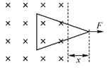
A．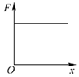 B．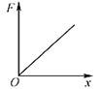
C．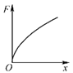 D．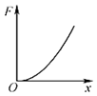
【答案】D
【解析】设等腰三角形的顶角为，此过程产生的感应电动势为：，感应电流为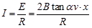，线框受到的安培力为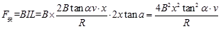，线框做匀变速直线运动，由平衡条件可得：，由数学知识可知D选项正确，ABC错误。
12．（2019·辽宁省辽阳市高考物理二模）如图所示，矩形导线框abcd与固定的水平长直导线AC在粗糙的水平绝缘桌面上，ab∥AC。若导线AC中通有交变电流i＝2cos10πt（A），规定水平向右为电流的正方向，线框始终处于静止状态，则下列说法正确的是
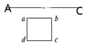
A．该交变电流的有效值为2 A
B．t＝0.1 s时，线框中没有感应电流
C．t＝0.075 s时，线框受到的静摩擦力方向垂直指向AC
D．t＝0.05 s时，线框受到的静摩擦力最大
【答案】BC
【解析】该交流电的周期T＝＝0.2 s，电流随时间变化情况如图所示：
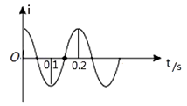
依据正弦式交流电的有效值与最大值的关系可知，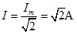，故A错误；当t＝0.1 s时，则直导线中交变电流i＝2cos10πt（A）＝﹣2A，此时电流的变化率为零，那么线框中没有感应电流，故B正确；当t＝0.075s时，电流正向在增大，根据楞次定律可知线框受到的安培力方向垂直于AC向外，根据平衡条件可得线框受到的静摩擦力方向垂直指向AC，故C正确；t＝0.05 s时，通电电流为零，导线和线框之间没有安培力，则摩擦力为零，故D错误。故选BC。

